Fujitsu UK and I
19. august, 2015

Nytt butikkbrett: Fujitsu lanserer spesialkonstruert nettbrett for detaljhandelen

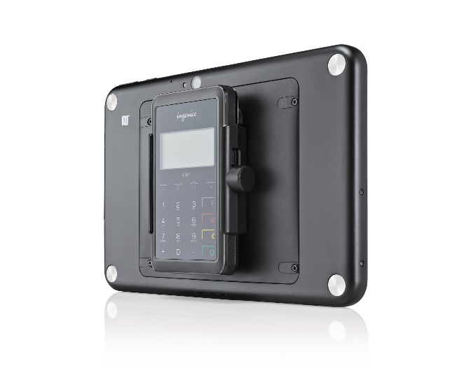
Oslo, 19. august 2015 – Fujitsu har nå lansert det nye STYLISTIC V535R butikknettbrett. Det nyeste skuddet på stammen av Fujitsu nettbrett er konstruert for å tåle det krevende detaljhandelmiljøet, forbedre kundens serviceopplevelse og øke butikkstabens produktivitet.

I motsetning til nettbrett for forbrukere er STYLISTIC V535R spesialkonstruert for påkjenningene i et krevende butikkmiljø og motstandsdyktig mot fall, oppskraping og intens bruk over lange tidsperioder. Det gjør butikkbetjeningen mer mobil og gjør det mulig å ta betaling ute på butikkgulvet og yte bedre service til kundene fremfor å bruke tid ved kassene.

STYLISTIC V535R kan gjøres til en komplett betalingsterminal for bank- og kredittkort, slik t kundene kna handle og betale hvor som helst i butikken. Nettbrettet er enkelt å integrere med eksisterende IT-infrastruktur i butikken og kan kjøre mange av de samme Point of Service (PoS) terminalene. Det beskytter detaljistens investering i applikasjoner og gir butikkpersonalet et velkjent brukergrensesnitt, noe som også reduserer opplærings- og tilpasningskostnader.

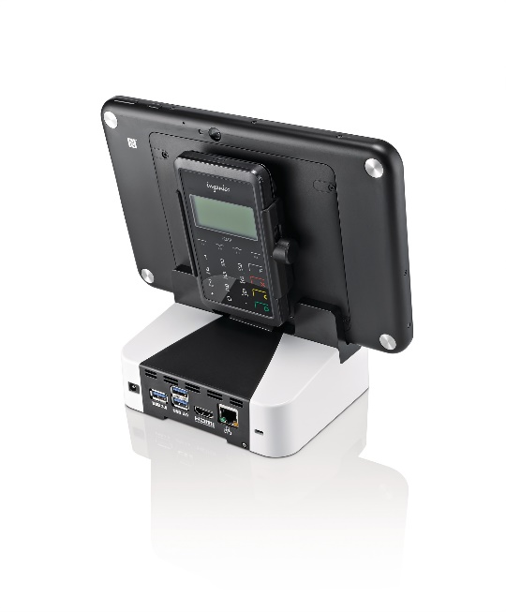
STYLISTIC V535R har en 8,3” skjerm og en “ruggedized” konstruksjon som er spesialkonstruert for bruk i butikkmiljø. Den kan integreres sømløst med eksisterende butikksystemer og applikasjoner og inneholder en quad-core Intel prosessor som gir høy ytelse og en full dags batterilevetid.

Nettbrettet er også en fullblods PC og kan derfor enkelt administreres ved hjelp av eksisterende verktøy, noes om gir reduserte utrullings- og administrasjonskostnader.

Med kanalprogramvare som for eksempel Fujitsus Market Place gir nettbrettet STYLISTIC V535R fordeler som dette for detaljhandlere og deres kunder:
- Nettbrettets solide skall tåler det krevende butikkmiljøet og kan overleve 1 meters fall, eller 1,8 meter med tilvalget MIL-STD-810G drop-case
- Køfri handel for kunder som har valgt varene sine og venter i kassakø
- Mulighet for å reservere varer eller velge varer direkte fra netthandel som vanligvis ikke er i butikken. Disse kan så levers til butikken eller til alternativt sted.
- Hurtig retur- og byttefunksjon
- Mulighet for å vinne salget i konkurranse med konkurrent eller nettbutikk ved å tilby umiddelbare avslag (ved hjelp av forhåndsdefinerte regler)
- Frigjør personell til å bevege seg ut i butikken blant kundene

– Vi i Fujitsu forstår at med dagens “digital først”-verden forventer kundene mye mer av detaljhandelen, sier Rupal Karia, Managing Director of Retail and Hospitality in UK & Ireland i Fujitsu. – Kundene forventer enestående service i alle kanaler, og i butikkene forventer de at personellet har mye detaljkunnskap om varene, om tilgjengelighet og komplementære produkter, og at de kan tilby personlig tilpassede tilbud til hver enkelt.

– For å møte disse forventningene og levere den aller beste kundeservice må detaljistene utstyre sine ansatte med teknologi som gir dem tilgang til all nødvendig informasjon hvor som helst i butikken. Ved å utstyre sine butikkansatte med nettbrettet STYLISTIC V535R kan forhandlerne knytte sammen point of sale med back-end støtte og tilby mer informasjon og dermed bedre service til sine kunder.

Notes to editors
- Kraftgjerrig, høy ytelses Intel Atom Z3795 quad-core prosessor.
- 64GB eller 128GB rask SSD lagring med utvidelsesmulighet for SD minnekort opp til 64GB.
- 8-tommers (21 cm) 16:10 WUXGA IPS berøringsskjerm med 1920 x 1200 piksler oppløsning beskyttet av herdet ripefritt glass som støtter opp til 10-fingers multi-touch input.
- TPM v1.2 sikkerhetsmodul for å lagre krypteringsnøkler.
- Windows 8.1 Professional 64 bit eller Windows Embedded 8.1 Industry operativsystem.
- Dockingstasjon med 3 x USB 3.0 porter, Wired 10/100/1000 Mbps LAN og HDMI port for ekstra monitor.

Online resources
- More about the Fujitsu Tablet STYLISTIC V535R: http://www.fujitsu.com/fts/solutions/industry/retail/solutions/mobile-devices/
- Read the Fujitsu blog: http://blog.ts.fujitsu.com
- Follow Fujitsu on Twitter: http://www.twitter.com/Fujitsu_Global
- Follow us on LinkedIn: http://www.linkedin.com/company/fujitsu
- Find Fujitsu on Facebook: http://www.facebook.com/FujitsuICT
- Fujitsu pictures and media server: http://mediaportal.ts.fujitsu.com/pages/portal.php
- For regular news updates, bookmark the Fujitsu newsroom: http://ts.fujitsu.com/ps2/nr/index.aspx

MEDIEKONTAKTER
Mathias Eriksson, markedskoordinator
Tlf: +47 916 73 532
E-post: Mathias.Eriksson.ext@no.fujitsu.com

Om Fujitsu
Fujitsu er det ledende japanske selskapet innen informasjons- og kommunikasjonsteknologi (IKT) som tilbyr et komplett sortiment av teknologiprodukter, -løsninger og -tjenester. Omkring 162 000 Fujitsu-ansatte støtter kunder i over 100 land. Vi bruker vår erfaring og kraften i IKT til å forme samfunnets fremtid sammen med våre kunder. Fujitsu Limited (TSE: 6702) rapporterte en konsernomsetning på 4,8 trillioner yen (46 milliarder USD) for regnskapsåret som ble avsluttet 31. mars 2014. For mer informasjon, vennligst besøk http://www.fujitsu.com.
Om Fujitsu Nordic
Fujitsu-gruppen er en ledende leverandør av tjenester, løsninger og produkter innenfor IT og kommunikasjon. Med om lag 4500 ansatte har Fujitsu Nordic avdelinger i Norge, Danmark, Finland og Sverige samt i Baltikum. Våre kunder kommer fra bank og finans, detaljvarehandel, industri, telekommunikasjon og statlige myndigheter. Fujitsu er ledende innenfor Lean IT, spesielt når det gjelder våre servicesentre. Fujitsu prioriterer miljøet og er sertifisert av Nordic Swan og Energy Star.
Om Fujitsu Laboratories of Europe
Fujitsu Laboratories of Europe ble etablert i 2001 men har vært aktivit til stede i Europa siden 1990. Selskapet representerer Fujitsu Laboratories i hele EMEIA-regionen og fokuserer på regionale initiative som gjenspeiler regionens rike blanding av nasjoner og ideologier. Selskapet fokuserer på å skape teknologiledende løsninger som kommer samfunnet til gode, ghjennom samarbeid med kunder, partnere og samfunnet som helhet for å drive fram utviklingen av ny informasjonsteknologi. Fujitsu Laboratories of Europe baserer seg på prinsippet om åpen innovasjon, med særskilt vekt på superdatamaskiner, fremtidens nettverk, Big Data Analytics, Internet of Things og sosiale Innovasjoner. For mer informasjon, vennligst besøk http://www.fujitsu.com/uk/fle/.

All other company or product names mentioned herein are trademarks or registered trademarks of their respective owners. Information provided in this press release is accurate at time of publication and is subject to change without advance notice.

###

